Лабораторная работа №4

Простейший вариант

Демидович. Н. М.

26 октября 2024

Содержание

# Цель работы

Освоение процедуры компиляции и сборки программ, написанных на ассемблере NASM.

# Теоретическое введение

## Основные принципы работы компьютера

Основными функциональными элементами любой электронно-вычислительной машины

(ЭВМ) являются центральный процессор, память и периферийные устройства. Взаимодействие этих устройств осуществляется через общую шину, к которой они подключены. Физически шина представляет собой большое количество проводников, соединяющих устройства друг с другом. В современных компьютерах проводники выполнены в виде электропроводящих дорожек на материнской (системной) плате. Основной задачей процессора является обработка информации, а также организация координации всех узлов компьютера. В состав центрального процессора (ЦП) входят следующие устройства: • арифметико-логическое устройство (АЛУ) — выполняет логические и арифметические действия, необходимые для обработки информации, хранящейся в памяти; • устройство управления (УУ) — обеспечивает управление и контроль всех устройств компьютера; • регистры — сверхбыстрая оперативная память небольшого объёма, входящая в состав процессора, для временного хранения промежуточных результатов выполнения инструкций; регистры процессора делятся на два типа: регистры общего назначения и специальные регистры.

Для того, чтобы писать программы на ассемблере, необходимо знать, какие регистры

процессора существуют и как их можно использовать. Большинство команд в программах написанных на ассемблере используют регистры в качестве операндов. Практически все команды представляют собой преобразование данных хранящихся в регистрах процессора, это например пересылка данных между регистрами или между регистрами и памятью, преобразование (арифметические или логические операции) данных хранящихся в регистрах. Доступ к регистрам осуществляется не по адресам, как к основной памяти, а по именам. Каждый регистр процессора архитектуры x86 имеет свое название, состоящее из 2 или 3 букв латинского алфавита. В качестве примера приведем названия основных регистров общего назначения (именно эти регистры чаще всего используются при написании программ): • RAX, RCX, RDX, RBX, RSI, RDI — 64-битные • EAX, ECX, EDX, EBX, ESI, EDI — 32-битные • AX, CX, DX, BX, SI, DI — 16-битные • AH, AL, CH, CL, DH, DL, BH, BL — 8-битные (половинки 16-битных регистров). Например, AH (high AX) — старшие 8 бит регистра AX, AL (low AX) — младшие 8 бит регистра AX. Таким образом можно отметить, что вы можете написать в своей программе, например, такие команды (mov – команда пересылки данных на языке ассемблера): mov ax, 1 mov eax, 1 Обе команды поместят в регистр AX число 1. Разница будет заключаться только в том, что вторая команда обнулит старшие разряды регистра EAX, то есть после выполнения второй команды в регистре EAX будет число 1.А первая команда оставит в старших разрядах регистра EAX старые данные. И если там были данные, отличные от нуля, то после выполнения первой команды в регистре EAX будет какое-то число, но не 1. А вот в регистре AX будет число 1. Другим важным узлом ЭВМ является оперативное запоминающее устройство (ОЗУ). ОЗУ — это быстродействующее энергозависимое запоминающее устройство, которое напрямую взаимодействует с узлами процессора, предназначенное для хранения программ и данных, с которыми процессор непосредственно работает в текущий момент. ОЗУ состоит из одинаковых пронумерованных ячеек памяти. Номер ячейки памяти — это адрес хранящихся в ней данных. В состав ЭВМ также входят периферийные устройства, которые можно разделить на: • устройства внешней памяти, которые предназначены для долговременного хранения больших объёмов данных (жёсткие диски, твердотельные накопители, магнитные ленты); • устройства ввода-вывода, которые обеспечивают взаимодействие ЦП с внешней средой. В основе вычислительного процесса ЭВМ лежит принцип программного управления. Это означает, что компьютер решает поставленную задачу как последовательность действий, записанных в виде программы. Программа состоит из машинных команд, которые указывают, какие операции и над какими данными (или операндами), в какой последовательности необходимо выполнить. Набор машинных команд определяется устройством конкретного процессора. Коды команд представляют собой многоразрядные двоичные комбинации из 0 и 1. В коде машинной команды можно выделить две части: операционную и адресную. В операционной части хранится код команды, которую необходимо выполнить. В адресной части хранятся данные или адреса данных, которые участвуют в выполнении данной операции. При выполнении каждой команды процессор выполняет определённую последовательность стандартных действий, которая называется командным циклом процессора. В самом общем виде он заключается в следующем: 1. формирование адреса в памяти очередной команды; 2. считывание кода команды из памяти и её дешифрация; 3. выполнение команды; 4. переход к следующей команде. Данный алгоритм позволяет выполнить хранящуюся в ОЗУ программу. Кроме того, в зависимости от команды при её выполнении могут проходить не все этапы. Более подробно введение о теоретических основах архитектуры ЭВМ см. в [9; 11].

# Выполнение лабораторной работы

В созданном каталоге для работы с программами на языке ассемблера NASM cоздаю текстовый файл с именем hello.asm (рис. [-@fig:001]).

Рис.1

Рис.1

Открываю этот файл с помощью любого текстового редактора gedit (рис. [-@fig:002]).

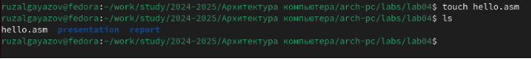

Рис.2

Ввожу текст из файла (рис. [-@fig:003]).

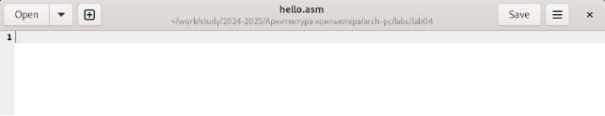

Рис.3

NASM превращает текст программы в объектный код. Например, для компиляции приведённого выше текста программы «Hello World» необходимо написать: nasm -f elf hello.asm (рис. [-@fig:004]).

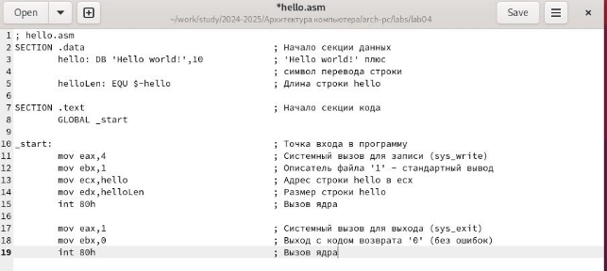

Рис.4

Выполним следующую команду: nasm -o obj.o -f elf -g -l list.lst hello.asm (рис. [-@fig:005]).

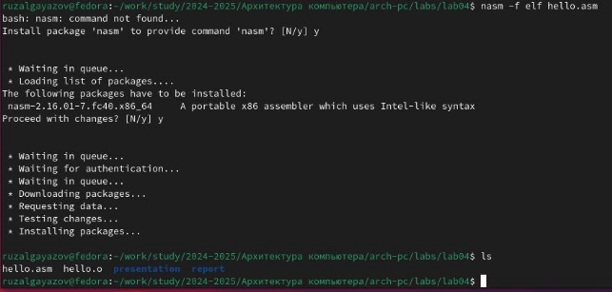

Рис.5

Чтобы получить исполняемую программу, объектный файл необходимо передать на обработку компоновщику: ld -m elf_i386 hello.o -o hello (рис. [-@fig:006]).

Рис.6

Рис.6

Ключ -o с последующим значением задаёт в данном случае имя создаваемого исполняемого файла. Выполним следующую команду: ld -m elf_i386 obj.o -o main. Исполняемый файл получит имя main (рис. [-@fig:007]).

Рис.7

Рис.7

Запустим на выполнение созданный исполняемый файл (рис. [-@fig:008]).

Рис.8

Рис.8

# Задания для самостоятельной работы

В каталоге ~/work/arch-pc/lab04 с помощью команды cp создаю копию файла hello.asm с именем lab4.asm (рис. [-@fig:009]).

Рис.9

Рис.9

С помощью gedit вношу изменения в текст программы в файле lab4.asm так, чтобы вместо Hello world! на экран выводилась строка с млей фамилией и именем (рис. [-@fig:010]).

Рис.10

Рис.10

Трансляция (рис. [-@fig:011]).

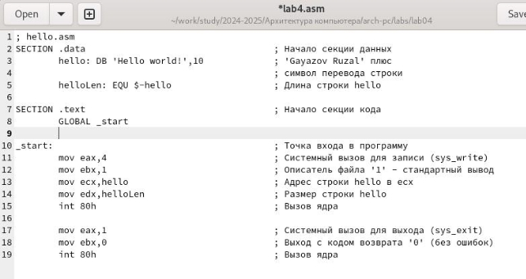

Рис.11

Компоновка объектного файла (рис. [-@fig:012]).

Рис.12

Рис.12

Запуск кода (рис. [-@fig:013]).

Рис.13

Рис.13

Отправляю все на сервер (рис. [-@fig:014]).

Рис.14

Рис.14

# Выводы

Освоил процедуры компиляции и сборки программ, написанных на ассемблере NASM.

# Список литературы

1. GDB: The GNU Project Debugger. — URL: https://www.gnu.org/software/gdb/.
2. GNU Bash Manual. — 2016. — URL: https://www.gnu.org/software/bash/manual/.
3. Midnight Commander Development Center. — 2021. — URL: https://midnight-commander. org/.
4. NASM Assembly Language Tutorials. — 2021. — URL: https://asmtutor.com/.
5. Newham C. Learning the bash Shell: Unix Shell Programming. — O’Reilly Media, 2005. — 354 с. — (In a Nutshell). — ISBN 0596009658. — URL: http://www.amazon.com/Learningbash-Shell-Programming-Nutshell/dp/0596009658.
6. Robbins A. Bash Pocket Reference. — O’Reilly Media, 2016. — 156 с. — ISBN 978-1491941591.
7. The NASM documentation. — 2021. — URL: https://www.nasm.us/docs.php.
8. Zarrelli G. Mastering Bash. — Packt Publishing, 2017. — 502 с. — ISBN 9781784396879.
9. Колдаев В. Д., Лупин С. А. Архитектура ЭВМ. — М. : Форум, 2018.
10. Куляс О. Л., Никитин К. А. Курс программирования на ASSEMBLER. — М. : Солон-Пресс,
11. Новожилов О. П. Архитектура ЭВМ и систем. — М. : Юрайт, 2016.
12. Расширенный ассемблер: NASM. — 2021. — URL: https://www.opennet.ru/docs/RUS/nasm/.
13. Робачевский А., Немнюгин С., Стесик О. Операционная система UNIX. — 2-е изд. — БХВПетербург, 2010. — 656 с. — ISBN 978-5-94157-538-1.
14. Столяров А. Программирование на языке ассемблера NASM для ОС Unix. — 2-е изд. — М. : МАКС Пресс, 2011. — URL: http://www.stolyarov.info/books/asm_unix.
15. Таненбаум Э. Архитектура компьютера. — 6-е изд. — СПб. : Питер, 2013. — 874 с. — (Классика Computer Science).
16. Таненбаум Э., Бос Х. Современные операционные системы. — 4-е изд. — СПб. : Питер,
17. — 1120 с. — (Классика Computer Science).